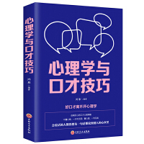 | 题名 | 心理学与口才技巧
 | 作者 | 鸿雁编著 | 索取号 | C912.13./60
 | 主题 | 心理交流 | 出版社 | 吉林文史
内容简介:
一个会说话的人，遇见陌生人时，知道如何说话能跟对方达成一种“一见如故”的默契：和同事共事时，知道如何说话能得到大家的欢迎；拜访客户时，知道如何说话能赢得客户的心，从而决定购买自己的产品；真所谓“一句话能把人说得笑，一句话也能把人说得跳”。同样是说话，为什么会有如此大的区别呢？这其中的关键就在于前者在谈话时能够运用各种心理技巧，把话说到别人的心窝里，从而成功地赢得了人们的信任和喜爱，而后者却不懂得在谈话中运用心理学，导致说话不得体而失去人心。

 | 题名 | 健康人生教育思考与实践
 | 作者 | 陈伟华著 | 索取号 | G4/103
 | 主题 | 教育工作 | 出版社 | 东北师范大学
内容简介:
该书主要包括理论篇、管理篇、实践篇、学科教学篇四篇内容。其中，理论篇，是作者对健康人生教育模式的研究与思考；管理篇是作者从学校管理者的角度出发，为提高学校教学质量和综合素质，进而对学校管理理念的经验总结；实践篇是作者对多年教学理念的实际运用；学科教学篇是作者站在更加广阔的视角，对教育教学的深度反思，看似零散，实则全面、深刻。综上所述，相信该书会是广大中小学师生的良师益友。

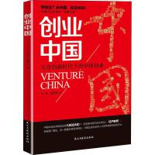 | 题名 | 创业中国
 | 作者 | 杜易等著 | 索取号 | F249.24/23
 | 主题 | 创业研究 | 出版社 | 民主与建设
内容简介：
创新创业正在中国遍地开花，城市和乡村、沿海和中西部，随处可见创客们忙碌的身影，大众创业、万众创新对中国经济发展的推动作用日趋显著。从中央到地方，不断推动的“双创”活动，促进了各地的创业潮。本书介绍了中国轰轰烈烈的创业环境，以及对创业者提出的实操建议。此外，中国改革开放以来外商在华投资达50多万家，其中相当大一部分企业是也由海归在其中担任中坚力量。

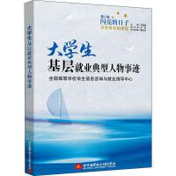 | 题名 | 大学生基层就业典型人物事迹
 | 作者 | 石鹏建主编 | 索取号 | K828.4/13
 | 主题 | 大学生就业 | 出版社 | 北京航空航天  大学
内容简介:
石鹏建[全国高等学校学生信息咨询与就业指导中心副主任(正司级),曾任教育部高等教育司副司长]著作权人：全国高等学校学生信息咨询与就业指导中心。该书汇集了各行各业年轻人的典型事迹，对高校毕业生就业起到很好的指导、引领作用。相信会取得一定的销量。配合发行销售大作推广，希望获得良好的经济效益与社会效益。此书按地域别书写了各个基层领域里奋斗的年轻人的典型事迹，各个人物介绍还配合一些照片，图文并茂，一个个鲜活而生动的人物展现在读者的眼前，相信会受到广大读者的钦佩与追捧。

 | 题名 | 看视频零基础学英语音标
 | 作者 | 宋德伟编著 | 索取号 | H311/45
 | 主题 | 教学参考 | 出版社 | 化学工业
内容简介:
根据中国人学习特点，将发音内容拆解成5大步骤：发音要领-代言单词-发音规律-外教跟读-绕口令。5步详解，循序渐进，练就精准地道发音。易混发音大对比 一针见血指出区别，易混发音两两对比，图表式展现，一针见血指出区别。层层剖析，循序渐进，丰富练习，告别中式发音。简洁实用：表述简洁，练习经典，一看就懂，一学就会！真人视频：真人视频讲解，不怕你学不会！超值附赠：附赠“发音听写训练手账”，理论到实践一站式搞定！

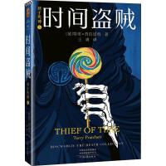 | 题名 | 时间盗贼
 | 作者 | 王爽译 | 索取号 | I561.4/765-5
 | 主题 | 外国小说 | 出版社 | 河南文艺出版社
内容简介:
特里·普拉切特（Terry Pratchett1948—2015），BBC全英票选“英国百大好书榜”入选5本，普拉切特一生获奖无数，包括“卡内基儿童文学奖”“奇幻协会终身成就奖”“星云奖”等，并因文学成就两次获得大英帝国爵士称号。这是一个关于时间的故事，也是一个关于人类如何在时间中找寻自己的故事。时间，因为人的存在而具有现实意义；而人，因为时间的流动才得以存在。如果时间出了问题，人会怎么样呢？普拉切特认为奇幻小说的重点不是魔法，而是以另一种角度看世界。他的作品不同于以托尔金为代表的“严肃奇幻”，常打破常规，从经典文学、民间故事或童话中汲取灵感，并进行荒诞、幽默且具有现实意义的再创作。

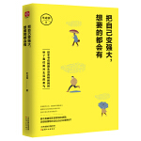 | 题名 | 把自己变强大，想要的都会有
 | 作者 | 办成锦著 | 索取号 | I267.1/1139
 | 主题 | 作品集 | 出版社 | 天津人民出版社
内容简介：
本书作者以远超其年龄的成熟和冷静，对同龄人所面临的问题和困惑，给出了自己的答案：即使前路崎岖，我们依然要做个好人；即使环境浮躁，我们依然要沉静下来；即使很多人试图去走捷径，我们依然要相信“实力才是硬道理”；真正的美，不是浓妆艳抹，而是心灵和气质之美；没必要随波逐流，真善美才应该是年轻人的追求。 我们依然要相信“实力才是硬道理”；真正的美，不是浓妆艳抹，而是心灵和气质之美；没必要随波逐流，真善美才应该是年轻人的追求。

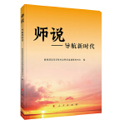 | 题名 | 师说—导航新时代
 | 作者 | 高教社科编 | 索取号 | D616/207
 | 主题 | 教学参考 | 出版社 | 人民出版社
内容简介:
师说：导航新时代》通过光辉旗帜、历史方位、伟大工程、深化改革、奋斗目标、人民民主、教育强国、美丽中国、国家安全、大国外交十个重大主题，通过高校专家学者的视角深入阐释了□□平新时代中国特色社会主义思想，专家有秦宣、刘立、骆郁廷、陶文昭、王炳林、宋学勤、朱安东、张旭、黄泰岩、吴向东、王新生、林建华、冯培、王树荫、刘凤义、郝立新、金灿荣、颜晓峰、苏长和、王义桅二十人。 《师说：导航新时代》注重理论分析与实践成就相结合、中国国情与□□视野相融合，分析精辟，深入浅出，是高校师生加强思想政治教育教学的优质参考读物。

